Методическая разработка

КВЕСТ-ИГРА «БЕЗОПАСНОСТЬ – ЭТО ВАЖНО!»

Разработчики: Иноземцева И.Н., Брагина Г.М., Бухманова В.П. – педагоги дополнительного образования МОО «РЦДО» с. Корткерос.
Тема: «Комплексная безопасность обучающихся».
Фома проведения: квест-игра по станциям.
Условия проведения: данное мероприятие проводится в свободное от занятий время: в рамках воспитательной работы МОО «РЦДО» с. Корткерос.
Правила квест-игры: команды путешествуют по станциям. На станциях команды выполняют предложенное задание (за правильный ответ получают карточки с буквами). Команда, которая соберет все буквы и сложит из них слово «БЕЗОПАСНОСТЬ», станет победителем.
Оборудование:
- раздаточный материал (маршрутные листы, карточки с заданиями, ручки, карандаши, фломастеры, листы бумаги);
- парты и стулья, по количеству участников, магнитная доска с изображением перекрестка дороги, магнитные знаки и объекты дорожного движения;
- дидактический материал (Приложение);
- наградной материал: закладки для учебников с правилами техники безопасности, конфеты (по количеству участников).
Цель: пропаганда и развитие культуры безопасности обучающихся, навыков безопасного поведения.
Задачи:
Образовательные:
- Закрепить знания о правилах безопасного поведения;
- Способствовать формированию умений применять полученные ранее знания по технике безопасности;
- Способствовать формированию умения находить решения в сложных ситуациях, через игровую деятельность;
- Способствовать формированию серьезного отношения к собственной жизни и к безопасности других людей;
- Способствовать формированию умений коллективной работы.
Развивающие:
- Развитие воображения и творческих способностей;
- Развитие мышления, внимания, скорости реакции, познавательной активности;
- Содействовать развитию осторожности и осмотрительности в сложных и экстремальных ситуациях.
Воспитательные:
- Воспитание бережного отношения к собственному здоровью, воспитание правовой культуры школьников и навыков выживания в экстремальных ситуациях.
Планируемые результаты:
Личностные:
- формирование правовой культуры, личной ответственности за свои поступки, за здоровый образ жизни;
- формирование чувства ответственности за общее благополучие;
- формирование умения оценивать поступки в соответствии с определённой ситуацией.
Коммуникативные:
- формирование умения слушать и понимать других;
- формирование умения строить речевые высказывания в соответствии с поставленной задачей.
Познавательные:
- формирование знаний безопасного поведения.

ХОД МЕРОПРИЯТИЯ
Ведущий: Здравствуйте, ребята! Рады вас приветствовать! Сегодня мы с вами совершим путешествие в мир безопасной жизнедеятельности.
Человек с древних времен пытался выжить в трудных природных условиях. Выживал тот, кто соблюдал правила осторожности.
Мы живем в современном мире-мире, где интенсивно развиваются технологии, на дорогах стало больше транспорта, увеличилось число бытовых приборов. К сожалению, современное общество не обходится и без насилия. Изменились и правила безопасной жизни. Иногда требуется вспомнить эти правила, чтобы сохранить себе жизнь.
Тема квест-игры «Безопасность – это важно!». Сегодня мы с вами будем путешествовать по станциям, и выполнять интересные задания. Чтобы справиться с ними, вам необходимо показать свои знания, умения по правилам техники безопасности, которые мы изучали. На каждом этапе вы будете получать карточки с буквами, из которых можно составить слово. Чья команда соберет все слово целиком – победит. После прохождения всех этапов, мы опять собираемся здесь для подведения итогов игры.
Но сначала мы разделимся на команды и выберем капитанов (жеребьевка).
Командиры получают маршрутные листы.
Счастливого путешествия!!!

СТАНЦИЯ «МОЙ ДОМ – МОЯ КРЕПОСТЬ»
Задания:
1. Внимательно рассмотрите картинки и ответьте на вопрос – какие опасности могут подстерегать нас дома? (Приложение 1)
2. Отгадайте загадку: «Опасность невидимая и неслышимая. Живет на кухне. Если правильно с ней обращаться, готовит вкусные кушанья» (Плита).
3. Что нельзя делать, если почувствовали запах газа?
- Нельзя зажигать спички и с их помощью проверять, где утечка газа, может произойти взрыв. Нельзя зажигать свет, пользоваться электроприборами.
Что нужно сделать?
- Необходимо вызвать газовую службу по номеру 04.
4. Разберем ситуации:
- Загорелось кухонное полотенце. (Надо бросить полотенце в раковину, и залить водой).
- Вспыхнуло масло в сковородке. (Надо сразу плотно закрыть сковороду крышкой, и выключить плиту, нельзя заливать водой).
- Загорелся телевизор. (Нужно отключить электричество, выдернуть шнур и закрыть телевизор плотной тканью).

СТАНЦИЯ «БЕРЕГИСЬ ОГНЯ»
Ведущий: С огнем шутить опасно. Если не знать правила пожарной безопасности, может случиться непоправимая беда.
- Ребята, большая часть пожаров происходит по вине самих людей, от их небрежности в обращении с огнем. Пожар может возникнуть всюду, где огонь оказался без контроля. Помните, пожар легче не допустить, чем тушить. Но в жизни всякое бывает. Вы можете стать очевидцами пожара. Как себя вести во время пожара, поможет нам игра «Позвони пожарному». Ребята, а по какому номеру надо звонить?
А что вы скажете по телефону? (ответы детей)
При пожаре вам нужно набрать номер 01. Сказать, что у вас горит. Затем, назвать адрес, где произошёл пожар (обязательно назвать город это или село). Кто сообщил о пожаре. Участвует вся команда. При слове: «Пожар!», по очереди каждый участник команды бежит до телефонного аппарата и вызывает пожарную службу.
- Отгадайте загадки.
- Красная корова всю солому поела. ( Огонь).
- Маленькая, удаленькая, а большую беду приносит. ( Искра).
- Где с огнем беспечны люди, обязательно он будет. ( Пожар).
- Чтобы не было огня, не играйте вы в меня. (Спичка).
- При пожаре не сидим, набираем… (0 1).
- Дым увидел – не зевай, их скорее вызывай. Кого? ( Пожарных).

СТАНЦИЯ «ТИШЕ ЕДЕШЬ, ДАЛЬШЕ БУДЕШЬ»
Задание:
- Перед вами регулируемый перекресток, на котором необходимо правильно расставить знаки и объекты, регулирующие движение.
Значение знаков, которые вы расставили: «Главная дорога» «Пешеходный переход» и «Уступи дорогу». Объекты: светофоры для водителей и пешеходов, пешеходный переход.
- Назовите знаки, которые я вам покажу. (Показывает знаки дорожного движения, Приложение 2 )
- Ответьте на вопросы:
Каким сигнальным фонарем на данном перекрестке регулируется движение? (светофор)
- если на светофоре загорелся красный свет – дороги нет, что будем делать?
- желтый…..?
- зеленый – путь открыт…..?
- Игра «Красный, Желтый, Зеленый»
По команде «Красный» – поднимают руки вверх,
по команде «Желтый» – хлопают в ладоши,
по команде «Зеленый» – топают ногами.
(Задания повторять 6-8 раз, ведущий пытается запутать участников)
- Назовите правила дорожного движения, которые нарушили герои, и кто именно?
- Прибежала зайчиха и закричала: «Ай, ай!
Мой зайчик попал под трамвай!
Мой зайчик, мой мальчик
Попал под трамвай!
Он бежал по дорожке
И ему перерезало ножки.
И теперь он больной и хромой
Маленький заинька мой».
Подумайте по какой причине могла случиться такая беда?
а) Перебегал дорогу перед близко идущим транспортом.
б) Переходил дорогу в неустановленном месте.
в) Не соблюдал сигналы светофора.
г) Играл на мостовой.
2. Ехали медведи на велосипеде,
А за ними кот- задом наперед.
Волки – на кобыле, львы – в автомобиле.
Зайчики – в трамвайчике, жаба – на метле.
Едут и смеются, пряники жуют.
Какие правила нарушили эти герои?
а) Нельзя кататься на велосипеде по проезжей части дороги до 14 лет.
б) Кот ехал на велосипеде задом наперед.
в) Метла не является транспортным средством.
г) Нельзя смеяться, отвлекаться во время движения.
- Ответьте на вопросы:
1. С какого возраста разрешено передвигаться на велосипеде по дорогам общего пользования? (с 14 лет)
2. Что такое «зебра»? (дорожная разметка пешеходного перехода)
3. Кто является участником дорожного движения? (пешеходы, пассажиры и водители, т.е. лица, непосредственно принимающие участие в дорожном движении)
4. Какой перекресток называют регулируемым? (тот, где есть светофор или регулировщик)
5. Придерживаясь какой стороны нужно идти по тротуару? (правой стороны)
6. С какого возраста детям разрешено ездить на переднем сиденье автомобиля? (с 12 лет)
7. Всегда ли пассажирам нужно пристегиваться ремнями безопасности? (да, всегда)
8. Сколько сигналов имеет пешеходный светофор(два: красный и зеленый)
9. Почему на загородных дорогах пешеходы должны двигаться навстречу движению? (двигаясь по обочине навстречу движению пешеходы всегда видят приближающийся транспорт)
10. Как следует перейти через дорогу, если ты вышел из автобуса (нельзя обходить транспорт ни спереди, ни сзади, нужно подождать, когда он уедет, и дорога будет просматриваться в обе стороны, а лучше отойти на безопасное расстояние, а если есть пешеходный переход, то переходить через дорогу следует по нему)

СТАНЦИЯ «МЫ ЗНАЕМ, ЧТО НЕЛЬЗЯ»
Разбор ситуаций. Как действовать?
Ситуация 1.
Вы с другом приготовили обед на костре – значит, костер уже не нужен. Нужно его тушить. Твой друг предлагает засыпать костер землей и пойти дальше, ведь вам нужно вернуться из леса до темноты. Ты согласен с ним?
А) Нет, землей нельзя тушить костер.
Б) Хорошо, только надо взять побольше земли – потушим!
В) Нужно обязательно залить костер водой, а затем засыпать землей. И нельзя уходить, пока не убедишься, что костер полностью погашен – нет ни пара, ни дыма.
А вообще костры в лесу разводить нельзя!

Ситуация 2.
У телефона разрядился аккумулятор, но провод от зарядки поврежден: сквозь трещину видны маленькие проводки. Что будешь делать?
А) Поставлю телефон на зарядку, заряжается ведь, значит ничего страшного.
Б) Больше не буду пользоваться сломанной подзарядкой, скажу родителям, что она сломалась.
В) Попробую починить провод, замотаю его изолентой и подзаряжу телефон.
А если такая история произойдет с другими электроприборами ?

Ситуация 3.
Ты едешь в автобусе, видишь, что на соседнем сидении стоит оставленная сумка. Что делать?
А) Не трогать сумку, сообщить кондуктору, позвонить в полицию, сообщить адрес и номер автобуса. Затем выйти из автобуса.
Б) Открыть сумку и проверить ее содержимое. Если нет ничего опасного, то можно не сообщать кондуктору.
В) Ничего, наверно это просто кто-то забыл сумку. Потом кондуктор заметит и заберет.
А если сумка оставлена в метро? В подъезде?

Ситуация 4 (фликеры)
После школы ты каждый день возвращаешься домой. Зимой начинает темнеть рано и приходится возвращаться затемно. Как сделать себя более заметным для водителей при переходе дороги?
А) Нужно носить на одежде фликеры – это светоотражающие элементы в виде нашивок или наклеек. Так водители будут видеть тебя даже в темное время суток.
Б) Нужно носить с собой фонарик и включать его, когда переходишь дорогу. Так ты сможешь показать водителям, что им нужно остановиться.
В) Нужно носить одежду ярких цветов. В темной одежде ты будешь «невидимкой» в темноте.

Ситуация 5
Ты делал уроки в комнате и услышал странные звуки на кухне. Придя на кухню увидел, что по стене стекает вода, похоже у соседей сверху прорвало трубу. Что делать?
а) Избегать контакта с водой! Покинуть квартиру, позвонить родителям и обратиться к соседям, чтобы те помогли отключить электричество в квартире. Позвонить 112.
Б) Нужно отключить все электроприборы в квартире и дождаться родителей. Без них ничего не предпринимать.
В) Подняться к соседям наверху, и сказать им, что они топят квартиру.

СТАНЦИЯ «АНТИТЕРРОР»
Ответьте на вопросы: как необходимо поступить в данных ситуациях?
1. При обнаружении бесхозных вещей, подозрительных предметов категорически запрещается:
- касаться подозрительного предмета (после правильного ответа должны объяснить «Почему?»)
2. Что нужно сделать, если обнаружен бесхозный предмет, пакет?
- брать в руки нельзя, может содержать взрывное устройство, надо срочно сообщить взрослым
3. При получении сигнала об эвакуации из помещения вы должны:
- быстро покинуть помещение, не брать с собой никаких вещей (потому что жизнь человека, подвергшаяся опасности дороже, чем какие-то вещи)
4. Если вы случайно попали в заложники, ваши действия по выживанию:
- не возражать, соглашаться со всеми требованиями, стремиться выиграть время и собрать побольше информации (Почему?)
Вспомните, кто должен заниматься освобождением заложников? Почему нельзя злить террористов?
5. Если вы услышали стрельбу или взрыв, что делать?
- упасть на землю (или пол), прикрыть голову руками;

ЗНАК «Терроризму – НЕТ!»
Задание: необходимо придумать знак (символ), который можно повесить в людном месте и который будет означать «МЫ ПРОТИВ ТЕРРОРИЗМА!»
Для осуществления своей фантазии дети могут использовать маркеры, карандаши, краски, главное, чтобы рисунок соответствовал заявленной тематике, был чётким и понятным.
СТАНЦИЯ «БУШУЮЩИЕ СТИХИИ»
Задания:
- Ребята, какие бушующие стихии вы знаете? Попробуйте сложить названия стихий из букв (На партах лежат буквы, дети собирают: вода, огонь, земля, воздух.) Приложение 4.
- Какие стихийные бедствия нам приносит стихии: вода, огонь, земля, воздух?
Буря - это длительный, сильный ветер со скоростью 20 м/с.
Молния - это большой разряд тока со вспышкой и громом. Температура его может быть 300000 градусов.
Пожар - самая большая опасность в лесу.
Наводнение - сильное затопление местности водой.
- Отгадайте загадки:
- Летом долго шли дожди,
Льды и снег в горах сошли,
Вышла речка с берегов,
Огородов и садов.
Не найти — кругом вода.
Людям горе да беда.
Все в воде и, без сомненья,
Наступило… (наводнение)
- Есть опасная гора,
Может вдруг ожить она.
Дымом, пламенем дышать,
Магму может извергать.
Люди в мире разных стран
Знают, что она — … (вулкан)
- Крыльев нет, но я летаю.
Я незрим, неосязаем.
Но, как только осерчаю,
Берегись, я с ног сбиваю. (Ветер)
- Раскаленная стрела
Дуб свалила у села. (Молния)

- Соберите пазл «Лесной пожар» (На это задание отводится 1-2 минутки)
- Разбор ситуации: во время отдыха на природе вас застала гроза. Что вы будете делать?
Ответы:
1. Отойти подальше от высоких предметов (отдельно стоящих деревьев, вышек, опор).
2. Находясь на возвышении (холм, сопка, скала), спуститься вниз.
3. Не укрываться в камнях и скалах.
4. Постараться разместиться на сухом месте (колода, пень) и убрать ноги с земли.
5. Отойти подальше от воды (река, озеро, пруд).
«Хитрые» вопросы. (Дают доп. Баллы)
- Можно ли спрятаться от молнии под деревом? (Нет.)
- Можно укрыться в машине? (Да, ее металлический корпус защитит вас.)
- Можно ли бегать, двигаться во время грозы? (Нет.)
- Разгадайте кроссворд.
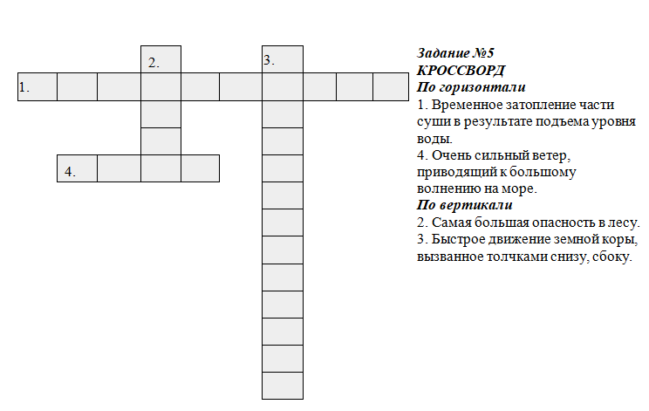
Ответы
По горизонтали: 1. Наводнение. 4. Буря.
По вертикали: 2. Пожар. 3. Землетрясение.

Источники информации
- https://yandex.ru/images/search?from=tabbar&text=картинки%20тб%20дома%20для%20детей&p=2&pos=69&rpt=simage&img_url=http%3A%2F%2Fds68.detsad.tver.ru%2Fwp-content%2Fuploads%2Fsites%2F64%2F2021%2F11%2F%25D0%259E%25D0%25B4%25D0%25B8%25D0%25BD-%25D0%25B4%25D0%25BE%25D0%25BC%25D0%25B0.jpg&lr=101080
- https://yandex.ru/images/search?rpt=imageview&url=https%3A%2F%2Favatars.mds.yandex.net%2Fget-images-cbir%2F1553446%2FEKTaSwSBGeR7nnBfZMxCDw3235%2Forig&cbir_id=1553446%2FEKTaSwSBGeR7nnBfZMxCDw3235&from=tabbar
- https://infourok.ru/kvest-igra-bezopasnost-eo-vazhno-4370439.html
- https://nsportal.ru/shkola/stsenarii-prazdnikov/library/2020/10/22/igra-puteshestvie-s-logicheskimi-zadaniyami-my-protiv
- https://yandex.ru/images/search?text=знаки%20и%20объекты%20пдд%20для%20пешеходов&stype=image&lr=101080&source=serp&pos=10&img_url=http%3A%2F%2Ffsd.multiurok.ru%2Fhtml%2F2020%2F03%2F23%2Fs_5e7866d101ee8%2F1391469_3.jpeg&rpt=simage

Приложение 1

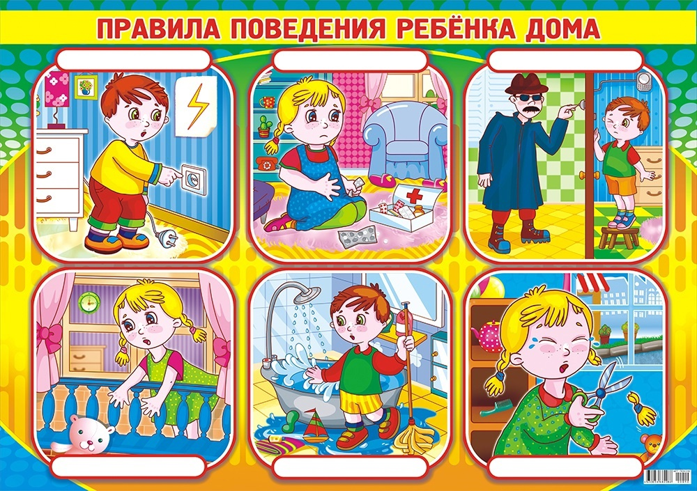
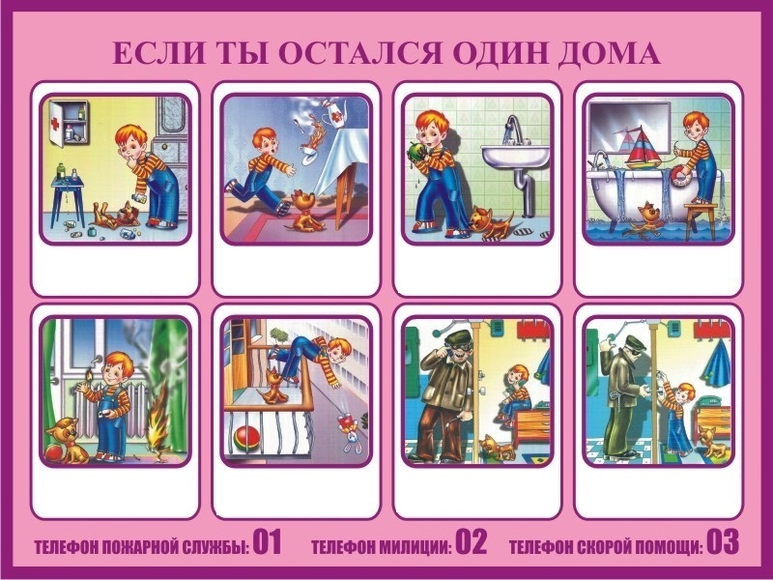

Приложение 2

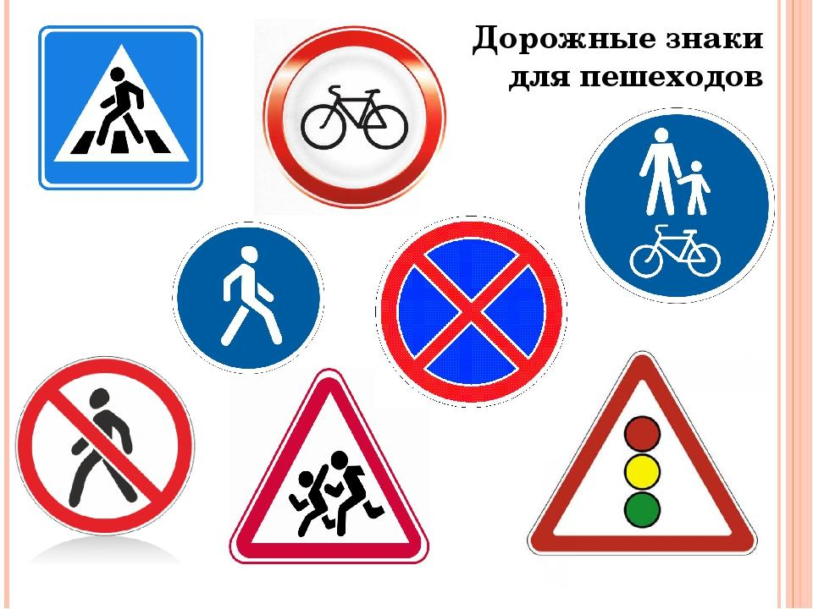

Приложение 3

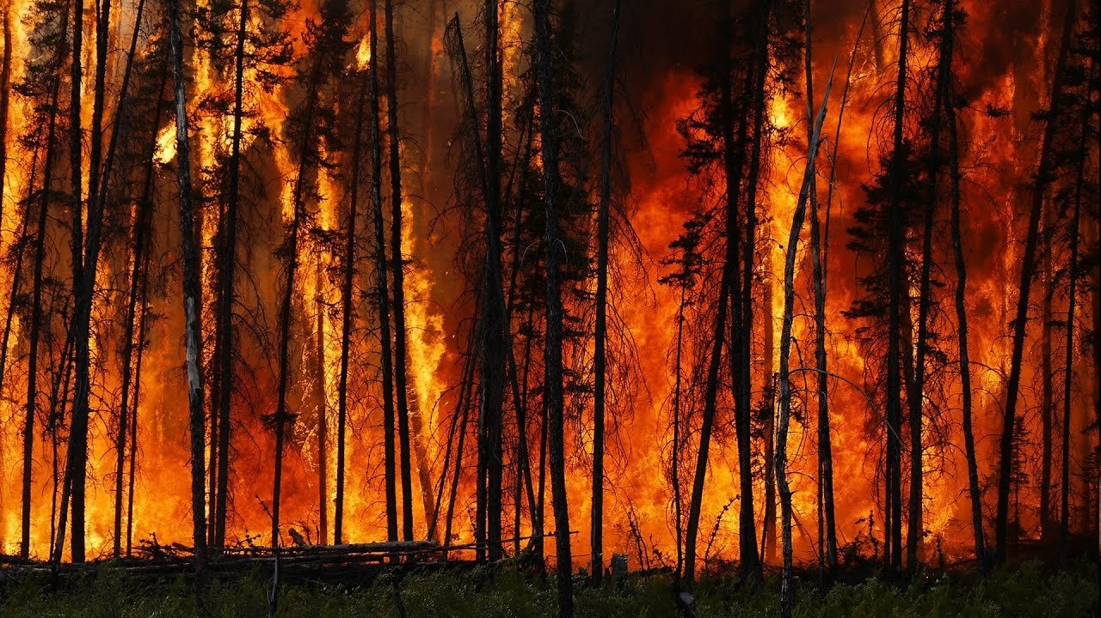

Приложение 4
В | О | Д | А
О | Г | О | Н | Ь
З | Е | М | Л | Я
В | О | З | Д | У | Х

Приложение 5

Приложение 6

Б | Е | З
О | П | А
С | Н | О
С | Т | Ь

Приложение 7
